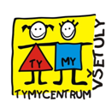

KVĚTNOVÉ
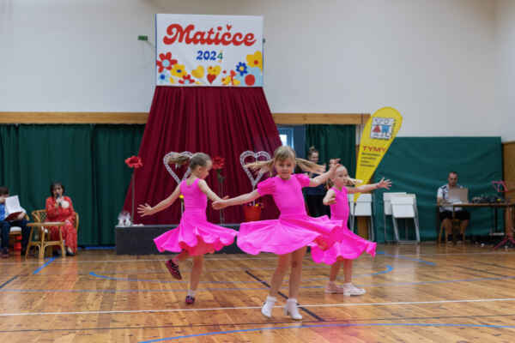
ZPRÁVIČKY TYMY 2024
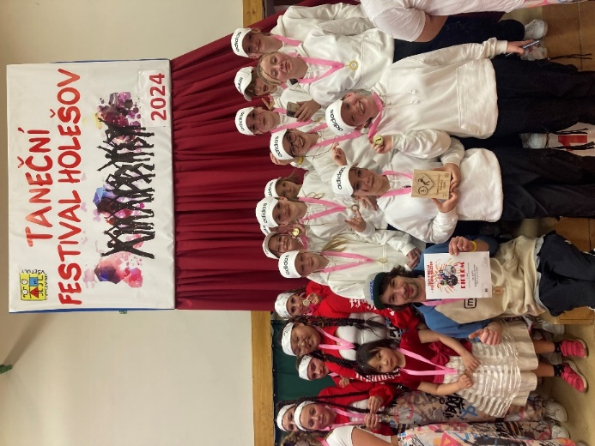

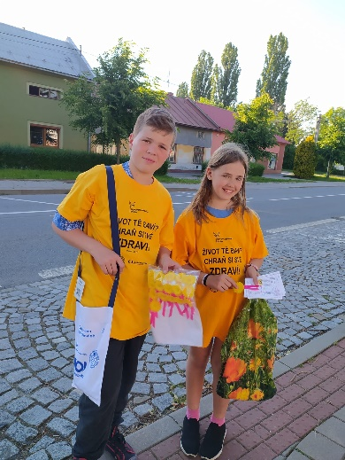
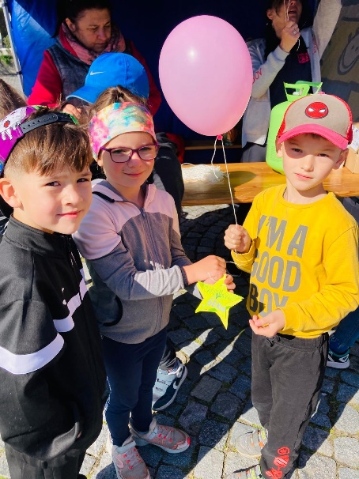

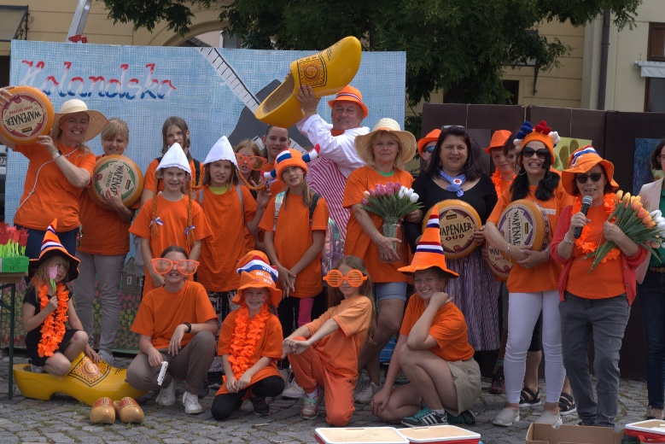

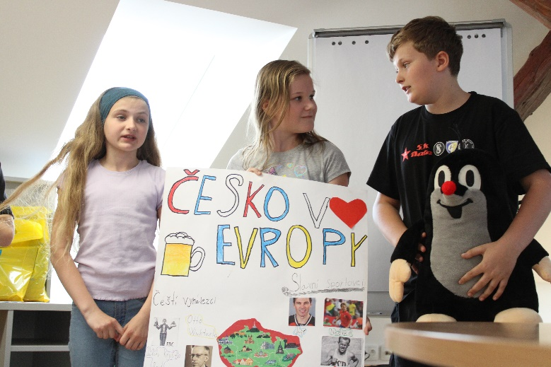
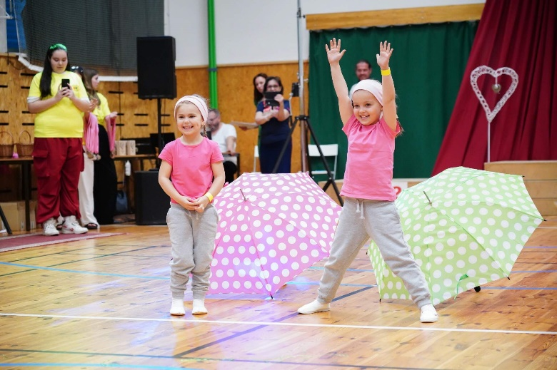

ÚVOD

Květen jsme zahájili třetím ročníkem tanečního festivalu, který byl letos opět velmi úspěšný a měl mezinárodní rozměr vzhledem k účasti slovenských tanečníků. Během května se uskutečnilo několik našich tradičních akcí - jako např. Den Evropy, Matičce, Noční deskohraní, Máme rádi Česko, atd…
Proběhlo také vyhodnocení 20-tého ročníku ankety Srdce na dlani. V rámci oslav 20 ti let vstupu Česka do EU jsme uspořádali celoměstskou akci s názvem Malá Evropa. Do tohoto projektu se zapojily všechny holešovské základní školy a také ZŠ a odborné učiliště.
Měli jsme velkou radost z postupu taneční skupiny Underground comfort do finále prestižní mezinárodní taneční soutěže Mi festival do Prahy. Ve velké konkurenci se tato skupina umístila na krásném 4. místě!
Počasí nám u většiny akcí přálo, takže se mohly uskutečnit venku a za slunečného počasí.
Kromě těchto akcí jsme se také zapojili do charitativní sbírky Květinkový den.
Měsíc květen opět velmi rychle uběhl, byl velmi pestrý a zajímavý. Prožili jsme hodně krásných společných chvil. Děkuji všem, kteří se v měsíci květnu podíleli na přípravě a organizaci všech akcí.

Za kolektiv pracovníků TYMY
ředitelka SVČ Jarmila Vaclachová
TANEČNÍ FESTIVAL V TYMY BYL ZALITÝ SLUNCEM

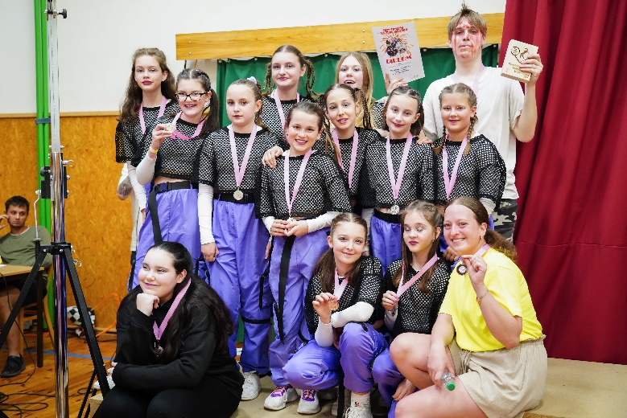

Letos na 1. května se sjelo k nám do SVČ TYMY okolo 1200 tanečníků z celé Moravy na 3 ročník tanečního festivalu.
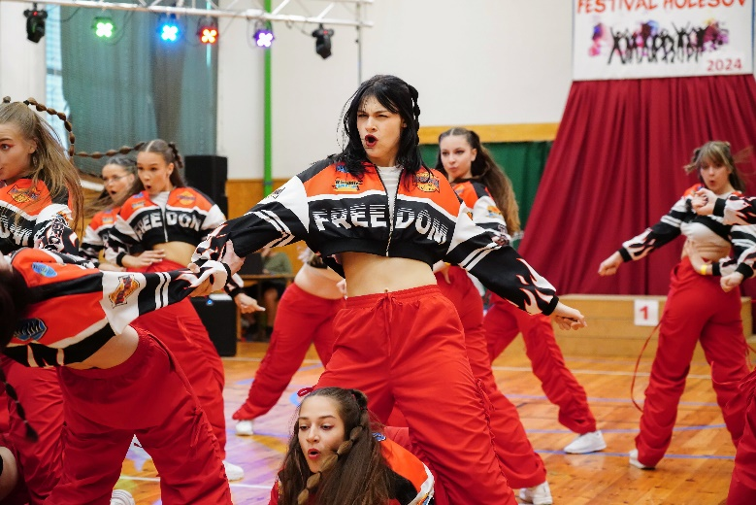
Přijely děti z Přerova, Kroměříže, Otrokovic, Tlumačova, Chropyně, Frýdku Místku, Napajedel, Lipníku nad Bečvou, Svitav, Němčic na Hané, Kopřivnice, Krnova, Zbraslavi, Němčic nad Hanou, Litovle, Valašského Meziříčí, Hranic, Podhradní Lhoty, Zlína, Hulína, Frenštátu p.R. Zavítali k nám také tanečníci ze ZUŠ Skalica a také z našeho partnerského města ZUŠ Stella z Povážské Bystrice. Mezi tanečníky nechyběly také naši domácí – děti z tanečních kroužků SVČ TYMY. Přes 500 diváků vytvořilo úžasnou atmosféru! Soutěžilo se ve stylech hip hop, street dance, show dance, pódiové skladby, zumba, disco dance, aerobic, orientální tance, mažoretky. V rámci soutěže bylo celkem 6 tanečních bloků, které byly zakončeny vyhlášením výsledků. Výkony tanečníků sledovala odborná porota, ve které zasedli: Vladimíra Šulavová, Renáta Cory, Alena Rafajová, Eva Kožíková, Marika Zapletalová, Jakub Tománek a Eda Kotikov. Vzhledem k tomu, že se soutěže zúčastnili tanečníci ze Slovenska, tak měl tento festival také mezinárodní rozsah. Velkou radost jsme měli z úspěchu našich tanečních kroužků. Zlaté medaile získala děvčata z kroužku Tymyjánek, Babydance, Underground Comfort a TS Street up. Stříbrné medaile získala děvčata z kroužku Hej Ladies! z Prusinovic, Happy dance, Hey ladies mini, TS Rebelky a TS Mysločovice. Bronzovou medaili si odnesl kroužek Baletu a Klasického a moderního tance. Diváci zhlédli celkem 91 zajímavých tanečních choreografií. Každá byla originální a jedinečná. Za to patří velký dík všem vedoucím tanečních kroužků. Děkujeme všem za účast na našem tanečním festivalu v Holešově. Přejeme všem dětem i jejich vedoucím, aby jim jejich tanec přinášel spoustu radosti.
Děkujeme všem tanečním klubům, kroužkům a skupinám za účast na 3. ročníku tanečního festivalu 2024 a už teď všechny zveme na 4. ročním tanečního festivalu, který se bude konat 1. 5. 2025. Děkujeme všem diváků za skvělou atmosféru, všichni jsme tak společně požili státní svátek – svátek 1. máje. Celý den byl zalitý sluncem, což přispělo ke skvělé náladě všech účastníků. Na závěr bych chtěla poděkovat všem organizátorům a dobrovolníkům, kteří se podíleli na organizování této akce.
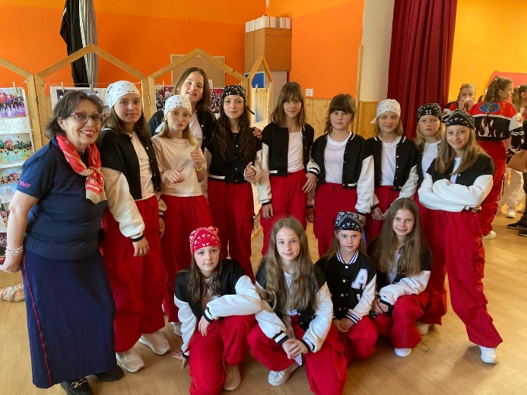
Jarmila Vaclachová

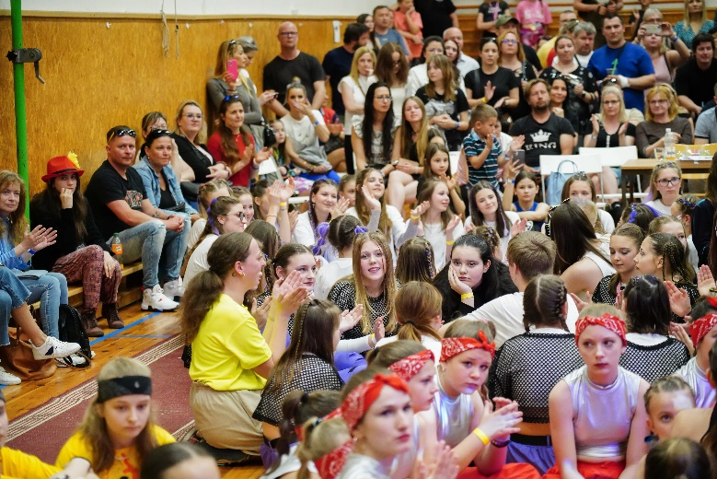

ŽÁCI PÁTÝCH ROČNÍKŮ DOKÁZALI V TYMY,
ŽE OPRAVDU MAJÍ RÁDI ČESKO

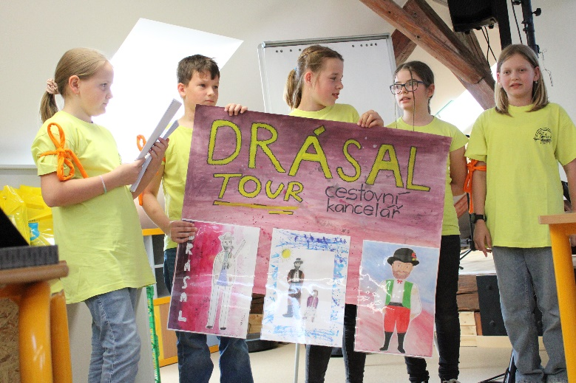
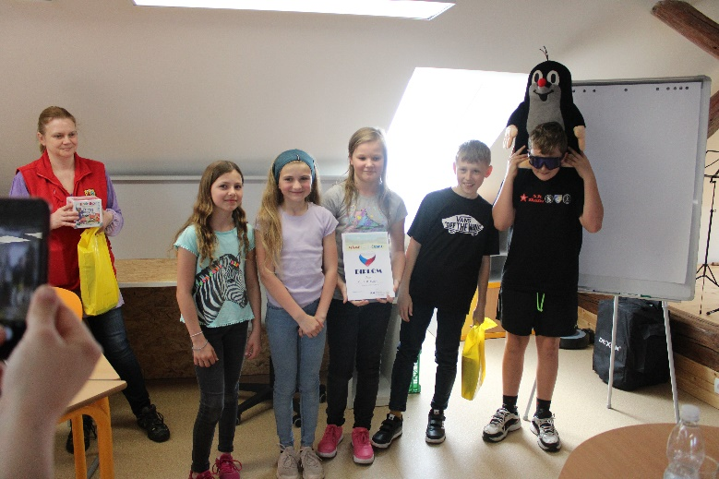
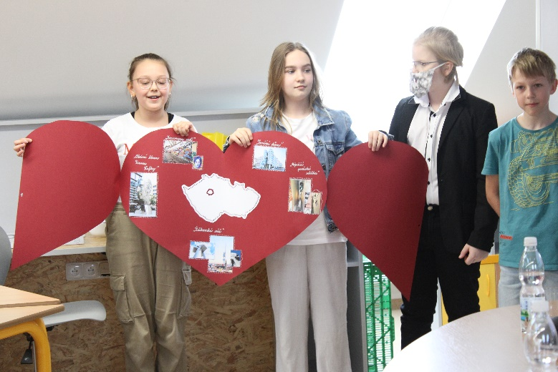
SVČ Holešov v letošním roce opět uspořádalo zábavně – naučnou vlastivědnou soutěž pro žáky 5. ročníků ZŠ – „ Máme rádi Česko“. Šlo již o 8. ročník. Na svých školách si děti prošly přípravnými koly, aby poslaly do boje ty nejlepší pětičlenné týmy – po dvou I. a III. ZŠ, jedno z II. ZŠ. Akce proběhla ve čtvrtek 2.5. od 10.00 v zrekonstruovaném půdním sále. Pětikolové klání začalo předem připravenými prezentacemi, kde si děti připravily téma: „ ČESKO – ZEMĚ V SRDCI EVROPY “ Bylo na nich vidět, že dala práci neje n žákům, ale i pedagogům, kteří je připravovali. V druhém kole znalosti soutěžících prověřil kvíz na nejrůznější témata z ČR. Děti se u něj pobavily a určitě se i něco dozvěděly. Třetí a čtvrté kolo bylo tentokráte spojeno do jednoho velkého vědomostně-praktického úkolu. Při skládání puzzle si děti zároveň procvičily znalost Evropských států a jejich polohu. Body, které v průběhu čtyř kol soutěžící získali, mohli v pátém kole vsázet na svůj odhad, zda byla fotografie, kterých jsme postupně promítali pět, pořízena ve v České republice. Zde se nejvíce projevilo, kdo má vědomosti nabité pouze teoreticky a kdo naopak po našich krajích opravdu brouzdá. Celou soutěž pečlivě hodnotila tříčlenná porota, ve které zasedli: paní Mgr. Hana Strýčková – bývalá profesorka angličtiny, nyní cestovatelka v důchodu, paní Mgr. Jitka Heriánová – bývalá ředitelka ZŠ a paní Veronika Bartošková – pracovnice odboru školství MÚ Holešov, který pro děti darovalo za město Holešov i malé pozornosti. Po celou dobu byly výsledky téměř vyrovnané, ale štěstí se trošku více přiklánělo ke vzorně připravenému družstvu 2. základní školy Holešov a díky závěrečné odvaze a odhadu při sázkách si vítězství toto družstvo udrželo až do konce. Bez ohledu na to, kdo zvítězil, si ale soutěž užili úplně všichni, včetně poroty a organizátorů. Moc děkujeme učitelům i ostatním pedagogům, kteří jednotlivá družstva na soutěž připravili. Vzhledem ke krásným výkonům dětí odvedli kus poctivé práce.
Sigmundová Martina
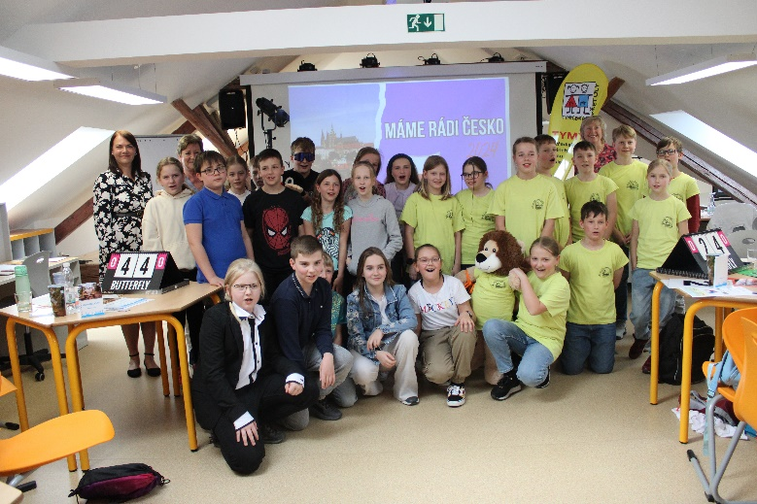

DĚTI Z HOLEŠOVA POSLALY PŘÁNÍ DO CELÉ EVROPY

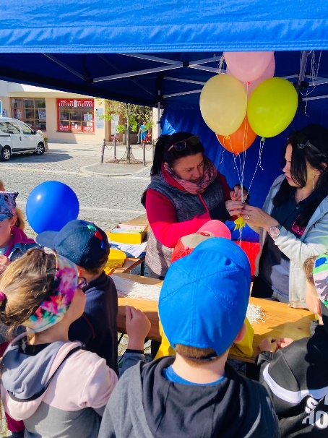
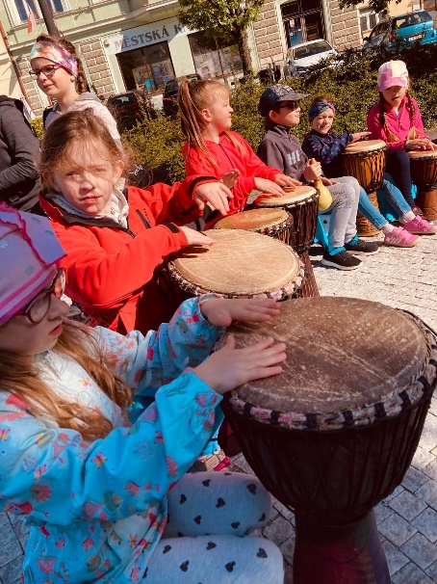
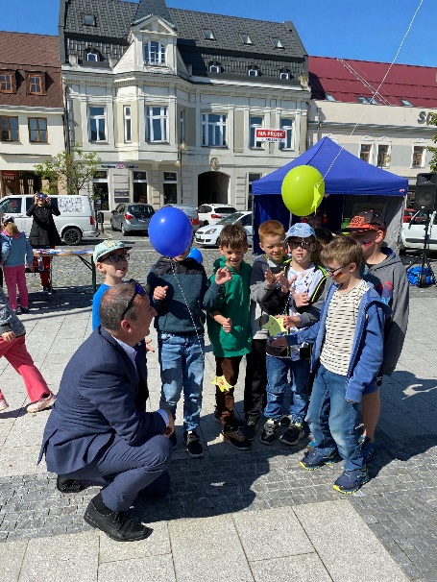
Ve čtvrtek 9. 5. 2024 pořádalo SVČ TYMY již po 19- té tradiční Den Evropy. Na akci se podíleli kromě pracovníků TYMY a ICM také pracovníci Europe Direct, Eurocentrem Zlín a DZS.Konala na náměstí E. Beneše a doprovázelo ji krásné letní počasí.V rámci programu se děti dozvěděly spoustu zajímavých věcí, poznávaly vlajky jednotlivých států EU, skládaly puzzle – velkou mapu Evropy, zabubnovaly si s bubeníky a každé dítě si na hvězdičku napsalo nebo nakreslilo své přání. Letos se nejvíce přání týkalo aby skončila válka, děti si přály mír, sluníčko, lásku, čistou přírodu a aby byli lidé hodní a také aby měli kamarády ,…….Přejeme všem dětem, aby se jejich přáníčka vyplnila! Děkujeme všem dětem ze 3.ZŠ Holešov, ZŠ Rymice,1. ZŠ Holešov, MŠ Masarykova Holešov, MŠ Grohova, OU+ZŠ Holešov za jejich aktivní přístup. Poděkování si zaslouží také pracovníci Europe Direct, Eurocentrum Zlín a DZS.
Všem dětem i dospělákům přejeme, abychom se v naší Evropě cítili dobře a bezpečně.
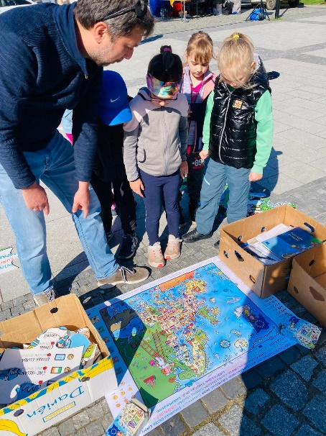
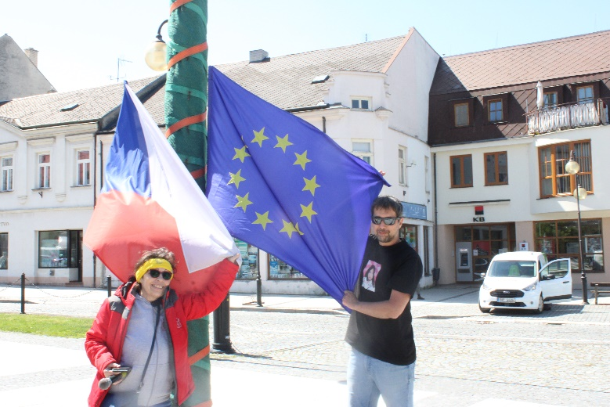
Jarmila Vaclachová

DĚTI V TYMY MAMINKY POTĚŠILY SVÝM VYSTOUPENÍM

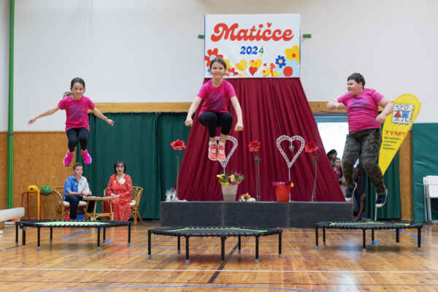
14. květen byl pro všechny děti z kroužků SVČ TYMY a taky pro všechny pracovníky velkým svátkem!
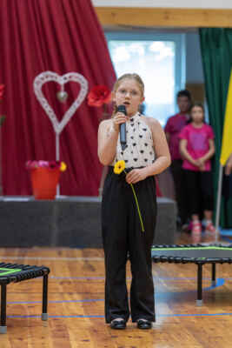
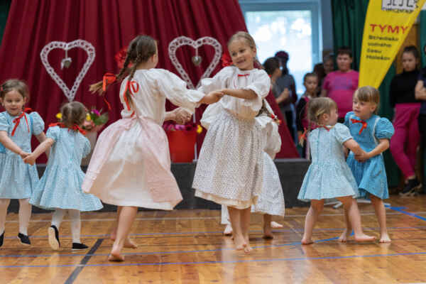
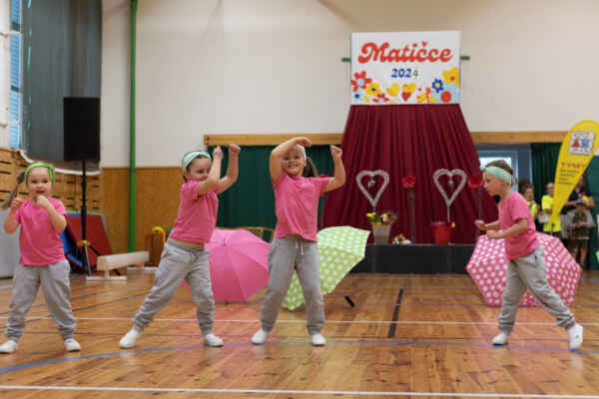
Konala se oslava k svátku maminek. Ve dvouhodinovém programu vystoupilo okolo 150 dětí z různých kroužků. Prolínala se vystoupení taneční, sportovní, hudební, … Na úvod programu zazněla básnička pro maminku, kterou přednesla Darinka Ods trčilíková. Poté se v programu vystřídaly Trampolínky, Zrníčko, Táborová kytara, TS stret ap, Zdravé pískání, Mladý debrujár, Tymyjánek , In-line brusle. Také jsme mezi námi přivítali vítěze oblastního kola Dětské Porty - Oddíl kamarádi z PS M.Očadlíka, kteří nám zazpívali jednu písničku. Kamarádi již po3tí zvítězili také v celostátním kole dětské porty v Kroměříži. Letos mají finále této soutěže před sebou. Bude se konat 1. června v Kroměříži. Následovalo vystoupení kroužků Sporťáček + Atletika, Hey ladies – mini, Florball, Hey ladies Prusinovice, Anglická školička, Rebelky s pompony, Mladý kutil, Baby dance, Fotbal, Gymnastika, Happy dance, Keyboard a Balet.Své vystoupení si připravil také mladý kouzelník Lukáš Liška, který nás potěšil svým krátkým vystoupením. Jeho kouzelnické začátky jsou velmi úzce spojeny také s TYMY. Jeho učitelem je Radek Šimčík a také pan Miroslav Svoboda. Program pokračoval vystoupením kroužků Klasický a moderní tanec a Parkour. Na závěr programu vystoupila děvčata z taneční skupiny Underground comfort – hip hop, kterou vede Michal Hostaša. Tento kroužek získal zatím největší počet umístění a tuto neděli bude soutěžit na Mia festivalu v Praze. Držíme palce! V rámci programu byli také odměněni vedoucí kroužků TYMY kytičkou a malým dárečkem. V tomto roce se již po 16-té konala anketa srdce na dlani. Do ankety se zapojilo 160 dětí a hlasovali pro 24 pedagogů a vedoucích. Nejvíce hlasů v této anketě získali Karolína Vaclachová a Michal Hostaša. Zástupci kroužků představili tyto své oblíbené vedoucí a předali jim keramické srdce, diplom a kytici. Míšovi bohužel jen symbolicky, vzhledem k jeho onemocnění. Pro Káju navíc připravily její tanečnice z Hey ladies, které jí poděkovaly a předaly květiny a plyšáka. Své vedoucí popřály hodně úspěchu při státnicích a také v její nové roli – nastávající maminky. Maminky a ostatní návštěvníci TYMY vytvořili skvělé publikum a velmi bouřlivě všechny děti povzbuzovali. Děti pak na závěr maminkám předaly kytičku a malé keramické srdíčko za znění písně od Jakuba Smolíka Ó mámo,…..Byla to moc dojemná chvíle a některé maminky a babičky se neubránily slzám dojetí. Děkujeme všem dětem, které se do programu zapojily, poděkování si zaslouží také vedoucí kroužků a pedagogové. Oslava maminek se letos velmi vydařila, máme radost z velké účasti rodičů a hostů.
Jarmila Vaclachová
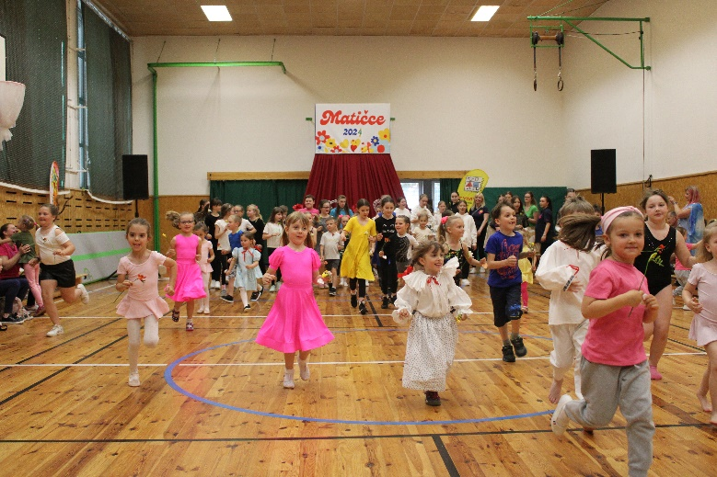

PIONÝŘI V HOLEŠOVĚ SE ZAPOJIL JIŽ TRADIČNĚ DO KVĚTINKOVÉHO DNE

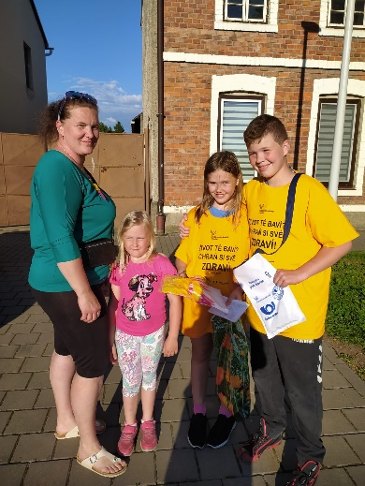
Český den proti rakovině – Květinkový den se letos konal 15. května. Jednalo se již o 28. ročník celonárodní květinkové sbírky, který organizuje Liga proti rakovině. Již tradičně se do sbírky zapojila PS M. Očadlíka v Holešově. Členové PS nabízeli kytičky v ulicích Holešova, a kromě toho jsme i letos oslovili některé obchodníky, kteří nám ochotně tuto sbírku podpořili – např. manželé Koneční – Zdravá výživa Holešov, květinářství Kamélie, Optika paní Rektoříková, lékárna Atakama v Sušilové ulici a kytičky se také prodávaly v SVČ TYMY. Děkujeme všem jednotlivcům a organizacím, kteří se do této sbírky zapojili. Podařilo se nám v Holešově vybrat 9.363,- Kč.
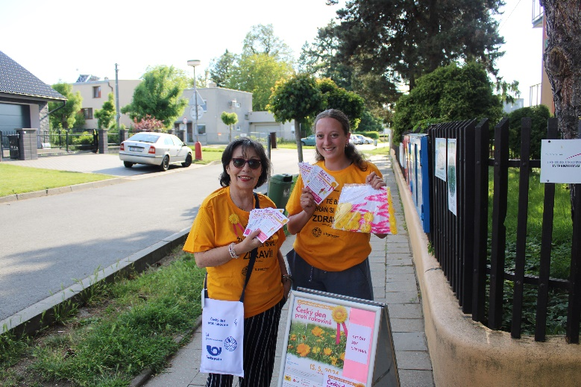
Vybraná částka bude zaslána na účet Ligy proti rakovině. Letošní sbírka byla zaměřena na prevenci a onemocnění nádoru prsou.

Věříme, že vybrané prostředky budou sloužit dobré věci.
Děkuje všem, kteří do sbírky přispěli a podpořili tak dobrou věc.

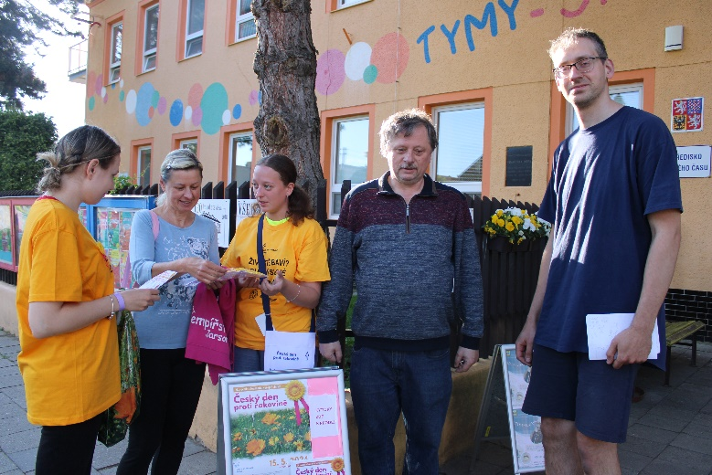
Jarmila Vaclachová, vedoucí PS

VÝUKOVÉ PROGRAMY

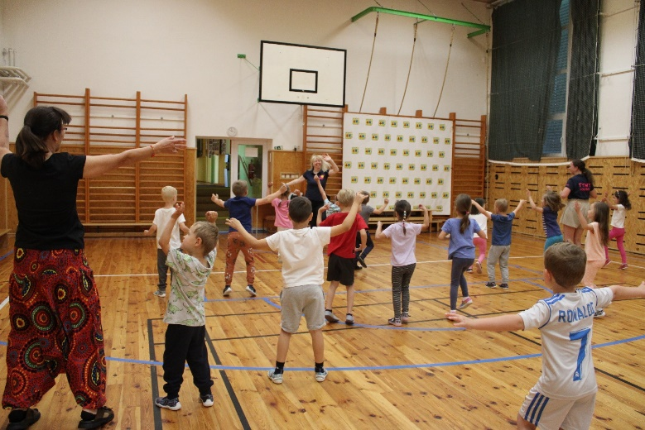
V měsíci květnu se uskutečnily výukové programy pro MŠ a ZŠ. Velmi děti bavil projekt se zaměřením na moderní tanec a také projekt se zaměřením na přírodu a ekologii.
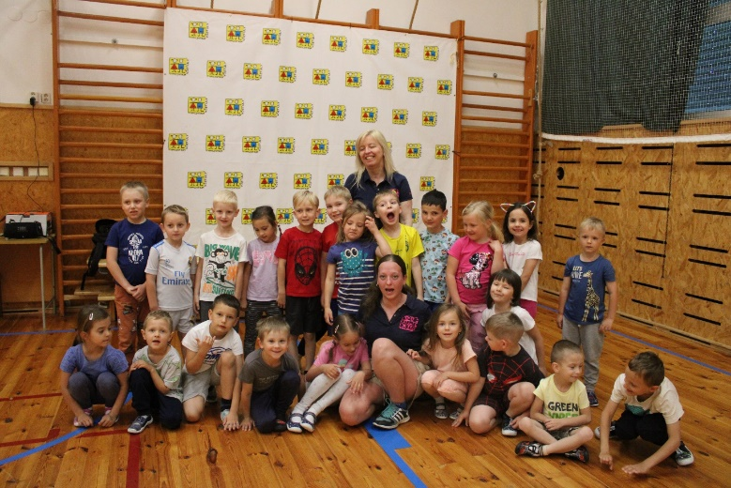

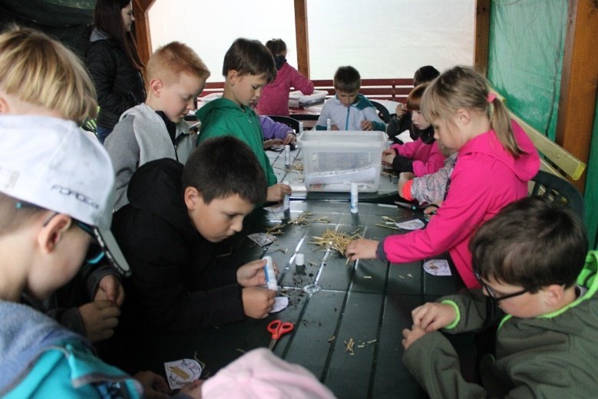
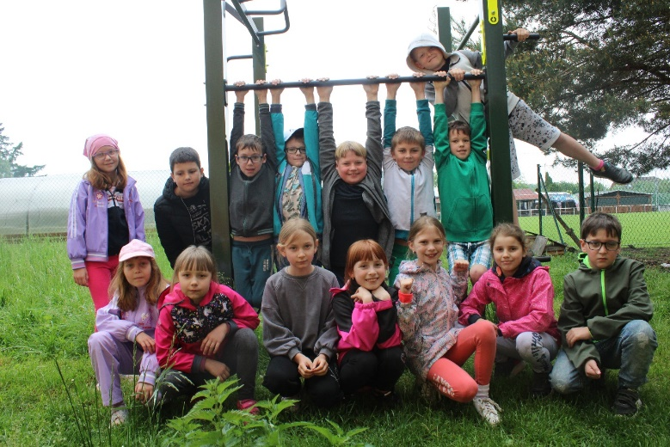

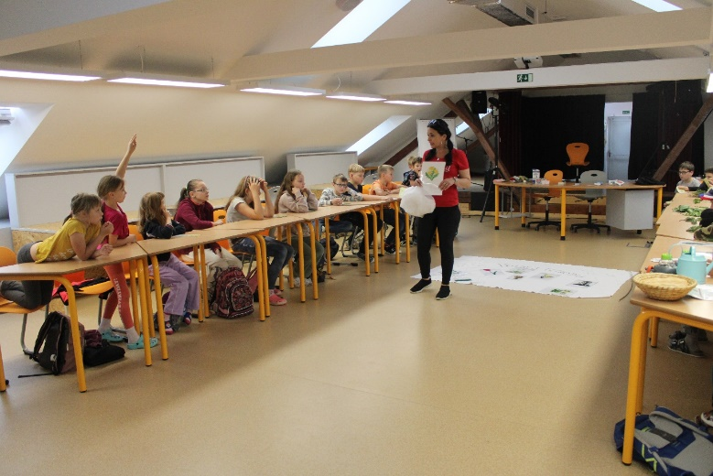

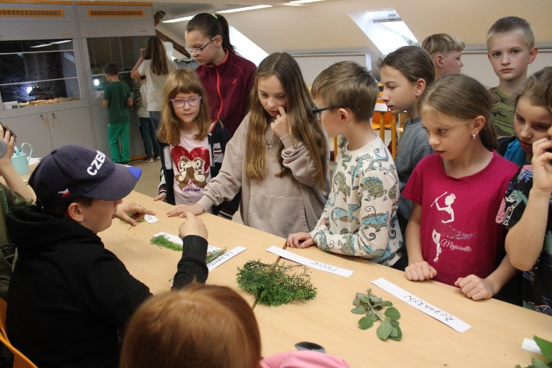

Jarmila Vaclachová

OCENĚNÍ KÁJA

3. května se ve Zlíně uskutečnilo vyhodnocení dobrovolníků Zlínského kraje, toto ocenění organizovala asociace nestátních neziskových sektorů Zlínského kraje pod záštitou hejtmana Zlínského kraje. Z našeho kraje bylo oceněno celkem 10 dobrovolných pracovníků. Jsme rádi, že mezi těmito pracovníky byla oceněna také naše kolegyně Karolína Vaclachová, která kromě toho, že pracuje, jako pedagog volného času u nás v TYMY, tak je také aktivní členka spolku Pionýr.
Káji, blahopřejeme a moc děkujeme!
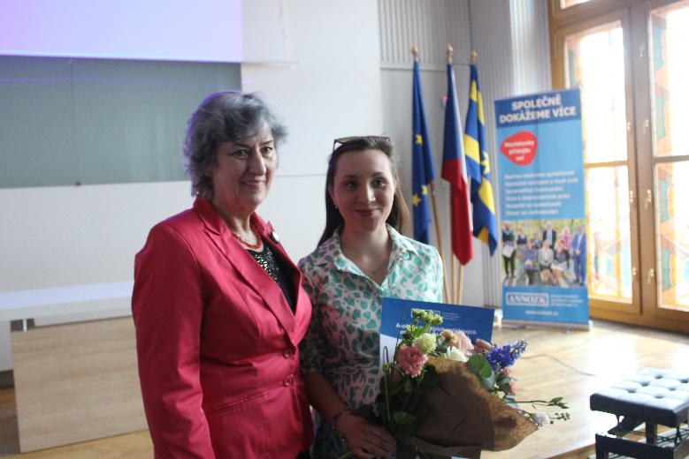
Jarmila Vaclachová

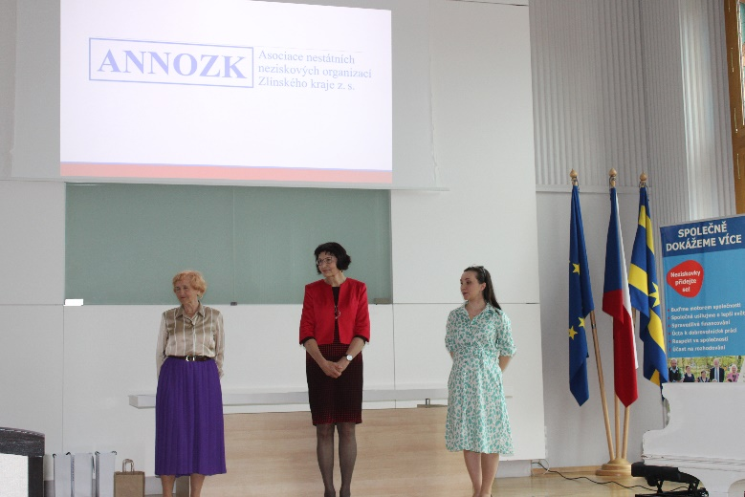

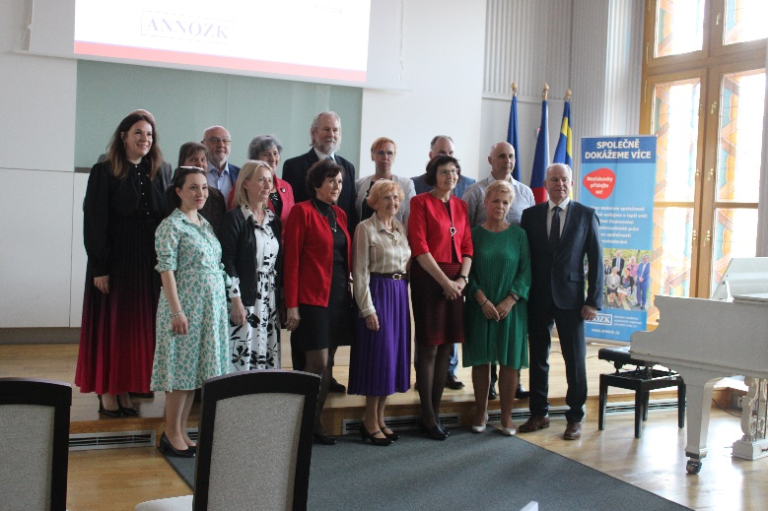

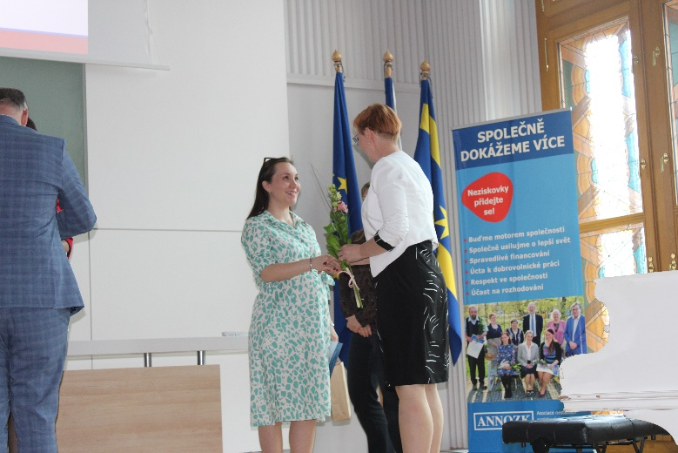

COUNTRY VEČER

3. května jsme uspořádali u nás v TYMY večer v country stylu. K poslechu i tanci hrála country skupina Country Ámos. Byl to velmi příjemný večer plný krásných melodií.
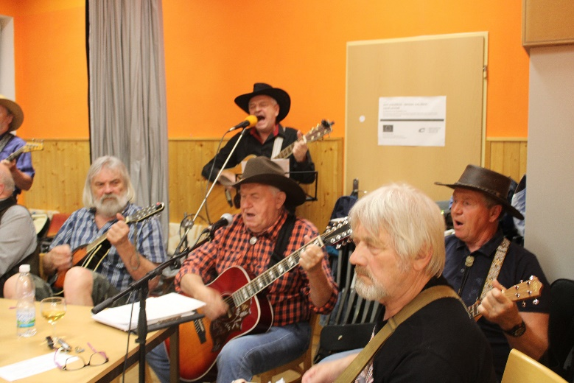

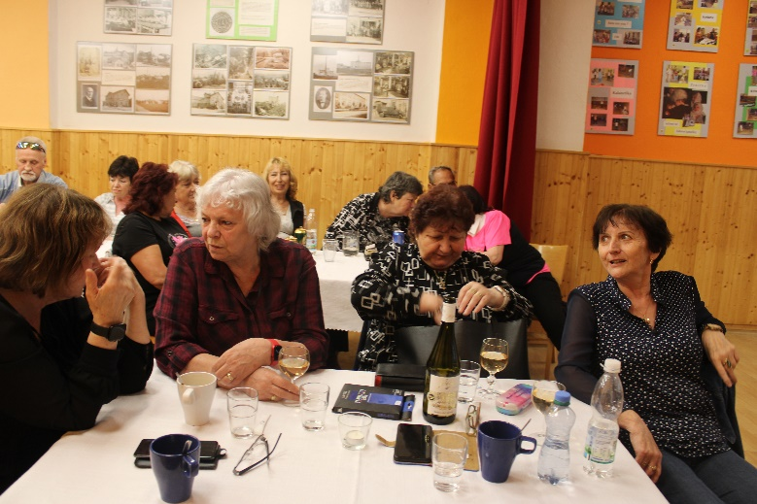

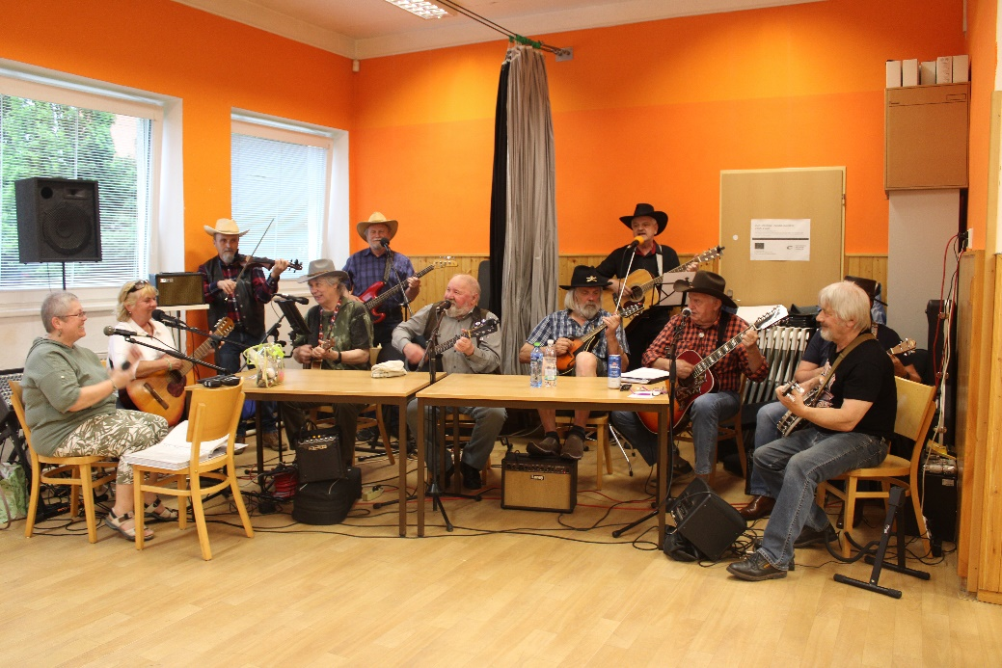

Jarmila Vaclachová
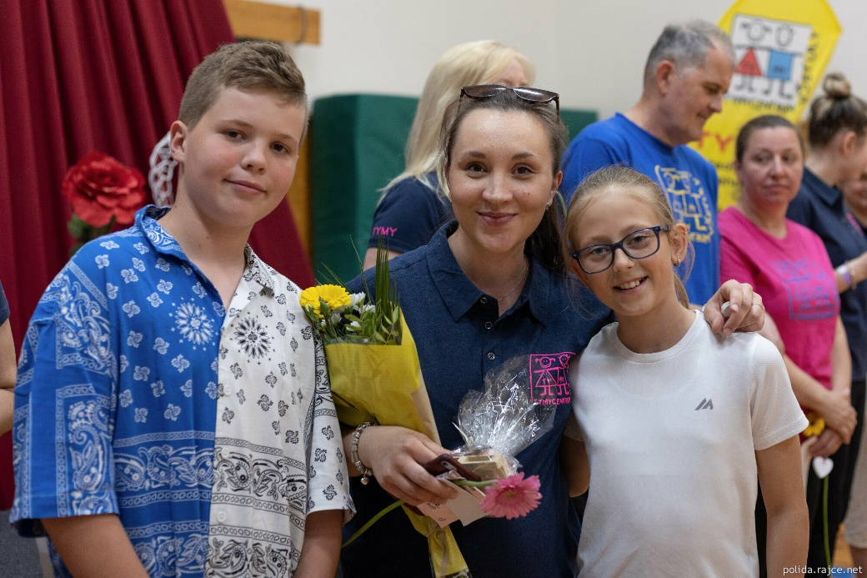
LETOS SE USKUTEČNIL 20.ROČNÍK ANKETY SRDCE NA DLANI

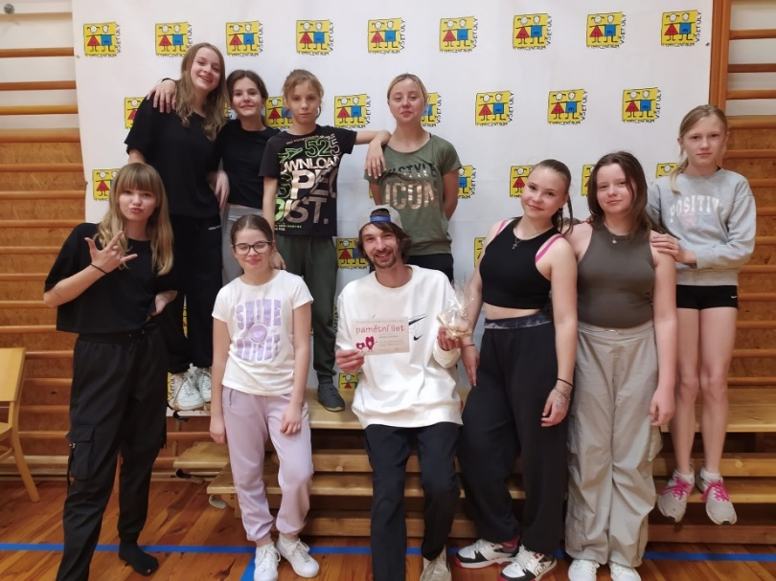
V letošním roce se konalo v Holešově již 20 - té „Srdce na dlani“. Tuto anketu vyhlašuje Parlament dětí a mládeže ve spolupráci se Střediskem volného času – TYMY. Jedná se o anketu, ve které děti dávají svůj hlas oblíbeným pedagogům – vedoucím kroužků, vychovatelům, učitelům,…. V letošním roce probíhala anketa on-line a své hlasovací lístky mohly děti odevzdat také do hlasovací urny v SVČ TYMY. Bohužel letos se do ankety školy nezapojily. Vítězkou 20.tého ročníku ankety Srdce na dlani se stala Karolína Vaclachová, pedagog volného času, která vede kroužky Zrníčko, Zdravé pískání, Hej Ladies, Hej ladies mini, Trampolínky, Balet, Rebelky, Tymyjánek, atd….Druhým vítězem se stal Michal Hostaša, vedoucí tanečního kroužku Underground comfort hip – hop. Vzhledem k tomu, že se jednalo o oba pedagogy ze SVČ TYMY, byly letos ceny předány v rámci slavnostního programu pro Maminky, který proběhl 14. 5. 2024.V letošním roce se do ankety zapojilo přes 160 dětí, které daly svůj hlas celkem 24 pedagogům. Mezi nimi byli také učitelé, vychovatelé a trenéři. Děkuji všem, kteří se do této ankety zapojili a kteří takto vyjádřili svoje poděkování za práci, kterou učitelé, vychovatelé a vedoucí kroužků a další pedagogové odvádí. Chtěla bych na závěr také poděkovat všem oceněným pedagogům, za jejich náročnou práci, která bez lásky k dětem a bez otevřeného srdce dělat nejde.
Jarmila Vaclachová ředitelka SVČ a koordinátorka PDM
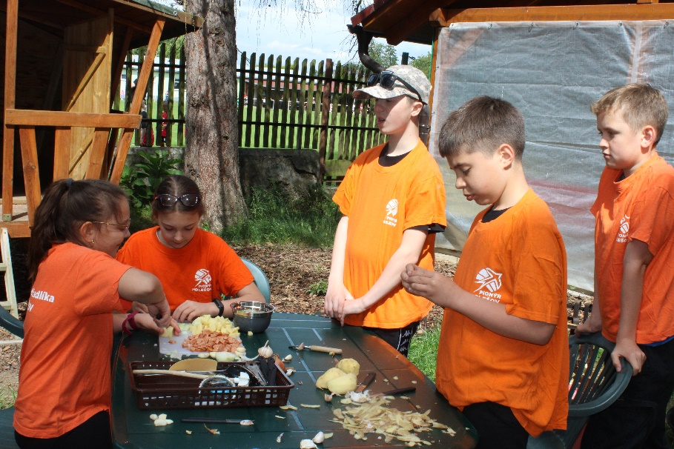
O ZLATOU VAŘEČKU SE SOUTĚŽILO V TYMY

V sobotu 18. května se uskutečnil na zahradě TYMY již PÁTÝ ročník soutěže ve vaření kotlíkového guláše pod názvem „O zlatou vařečku“. V letošním roce se účastnilo celkem 4 týmy. Všechny týmy předvedly své kuchařské umění na jedničku. Některé týmy si dokonce přinesly speciální zástěry, chňapky a další vychytávky. Největší problém pro některé týmy bylo rozdělat oheň a připravit dříví, ale co se zdálo jako problém se nakonec přece jen všem týmům podařilo. Za chvíli se zahradou linula krásná vůně. Porota neměla vůbec lehkou úlohu. Všechny guláše se moc podařily a chutnaly na výbornou. Nakonec se porota shodla na vítězi, tím se stal rodinný tým sourozenců Pávkových, který do svého guláše dokonce přidal také kečup a tím si získal porotu Vítězný tým získal zlatou vařečku a tašku plnou surovin! Všechny zúčastněné týmy získaly také diplomy a nějaké pochutiny. Děkuji všem za aktivní přístup a krásnou atmosféru. Tato akce nám velmi přiblížila období prázdnin a táborů, na které se už všichni moc těšíme. Jsme také moc rádi, že celou akci provázelo krásné slunečné počasí, které tuto akci celou krásně prohřálo.
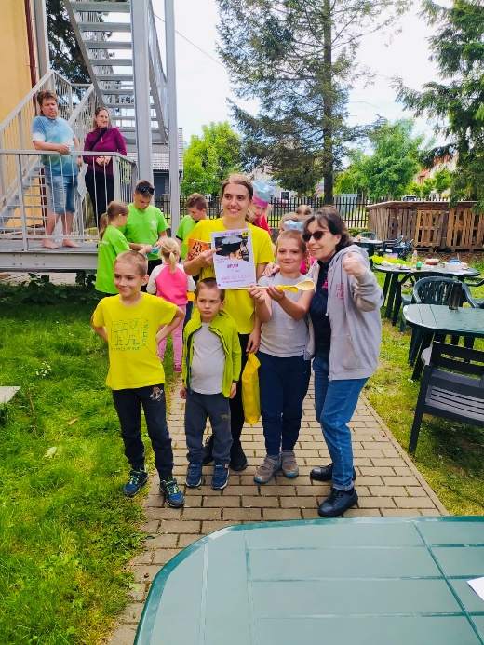
Jarmila Vaclachová
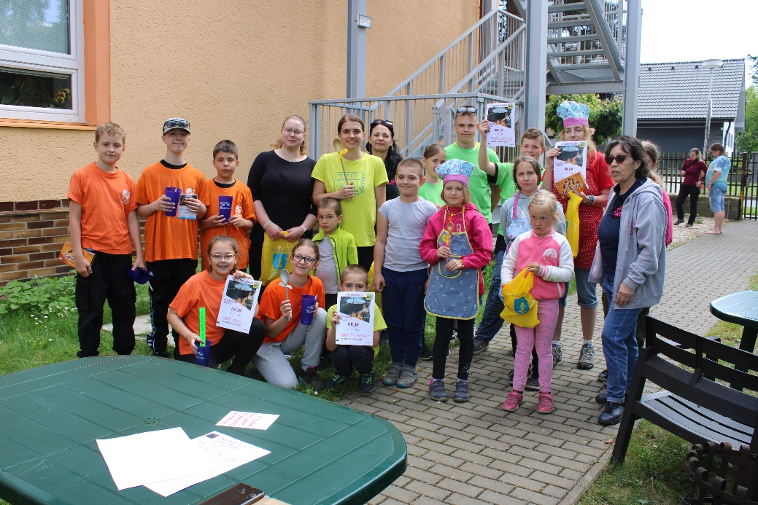

V HOLEŠOVĚ SE USKUTEČNILA OLYMPIÁDA MALOTŘÍDNÍCH ZŠ

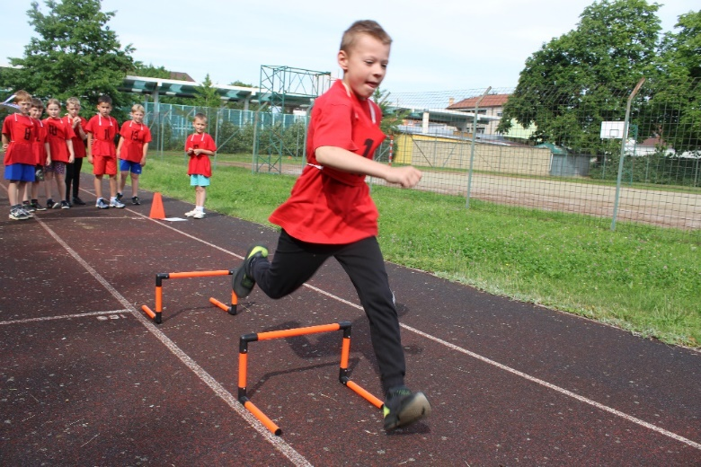
23. května 2024 se poprvé uskutečnila v Holešově olympiáda neúplných ZŠ. Tuto olympiádu připravilo SVČ ve spolupráci s gymnáziem Holešov. Olympiády se zúčastnily – ZŠ Přílepy, ZŠ Pravčice a ZŠ Rymice.Z každé školy přijely 10členné týmy sportovců. Každá škola byla sjednocena jednotnými dresy a děti přijely velmi natěšené a namotivovány.Po úvodním ceremoniálu, kde nechyběla delegace ze starověkého Řecka, olympijský oheň, olympijská vlajka a také sliby rozhodčích a závodníků, byla olympiáda zahájena.
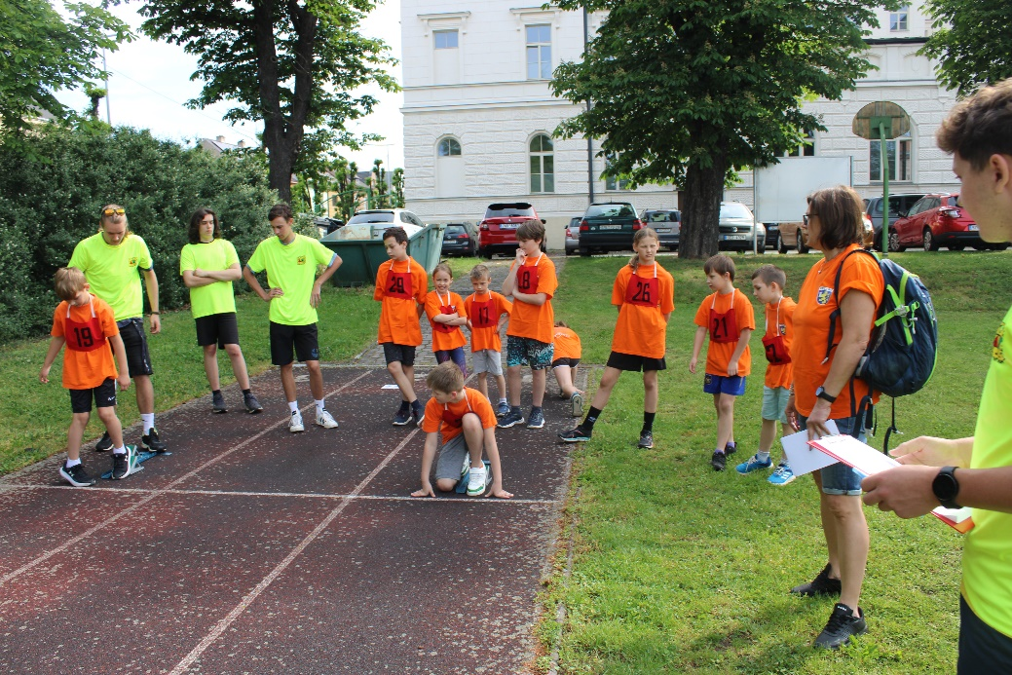
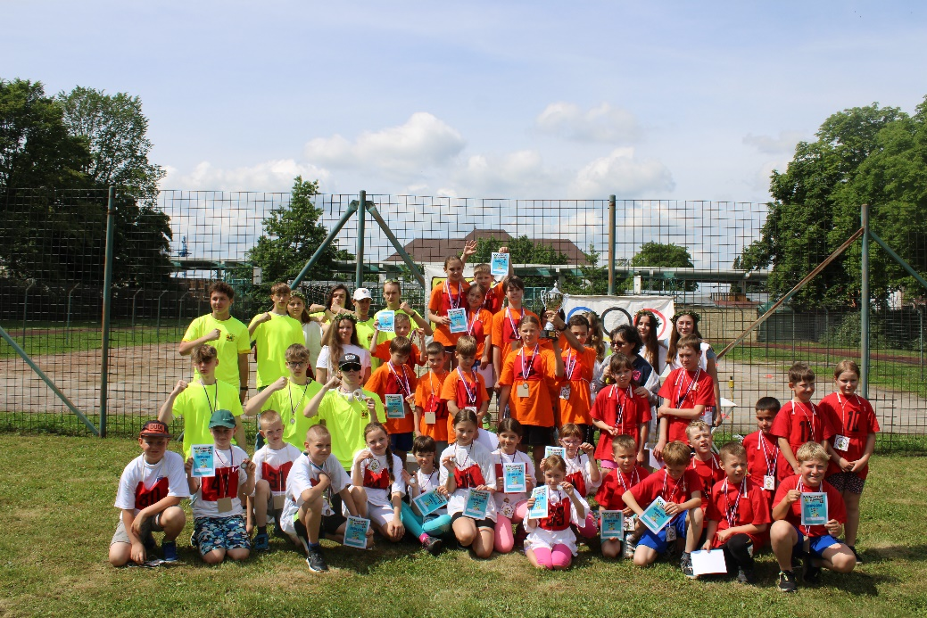
Celkem se soutěžilo ve 4 disciplínách – běh na 60 metrů, hod granátem, skok daleký, běh přes překážky.Po skončení těchto disciplín se běžela štafeta, z každé školy byli nominováni 4 nej sportovci. Štafetu vyhrála ZŠ Přílepy. Na závěr olympiády proběhl slavnostní ceremoniál, kde sportovci získali pamětní medaile a nejlepší ve svých kategoriích byli oceněni diplomem a medailí. Nejúspěšnější ZŠ obdržela putovní pohár. V letošním roce tento pohár získala ZŠ Přílepy. Děkuji všem dětem za jejich sportovní chování a za skvělé sportovní výkony.Děkujeme všem školám za účast a těšíme se, že se sejdeme i v příštím školním roce, a to ve větším počtu.
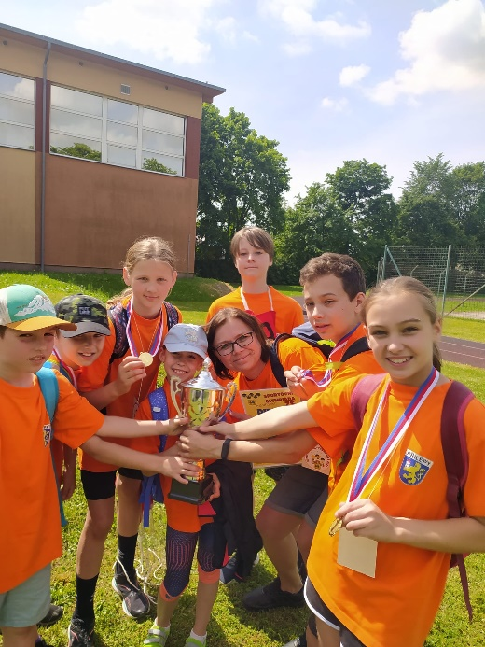
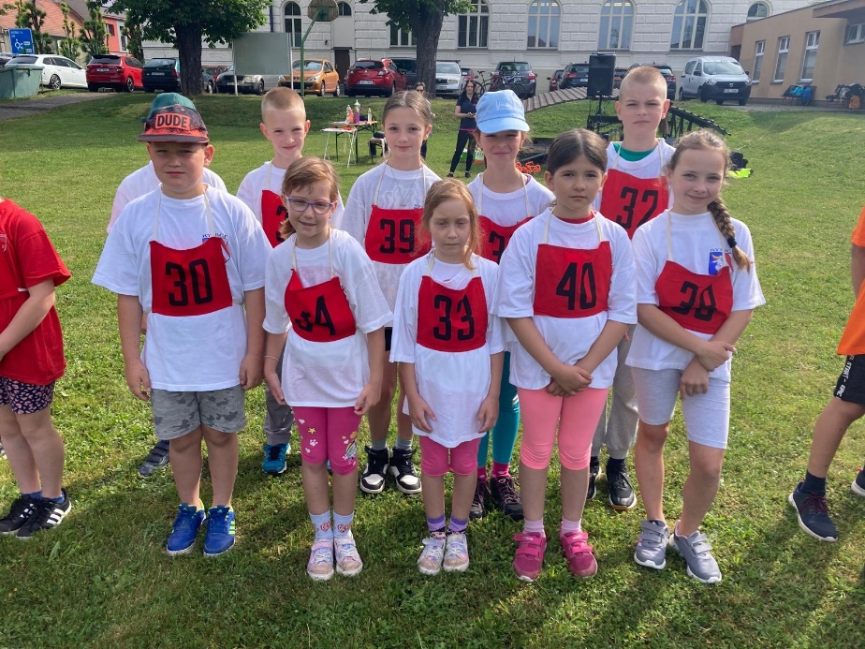

Jarmila Vaclachová
TANEČNÍ KROUŽKY V TYMY PŘINÁŠELY HODNĚ RADOSTI

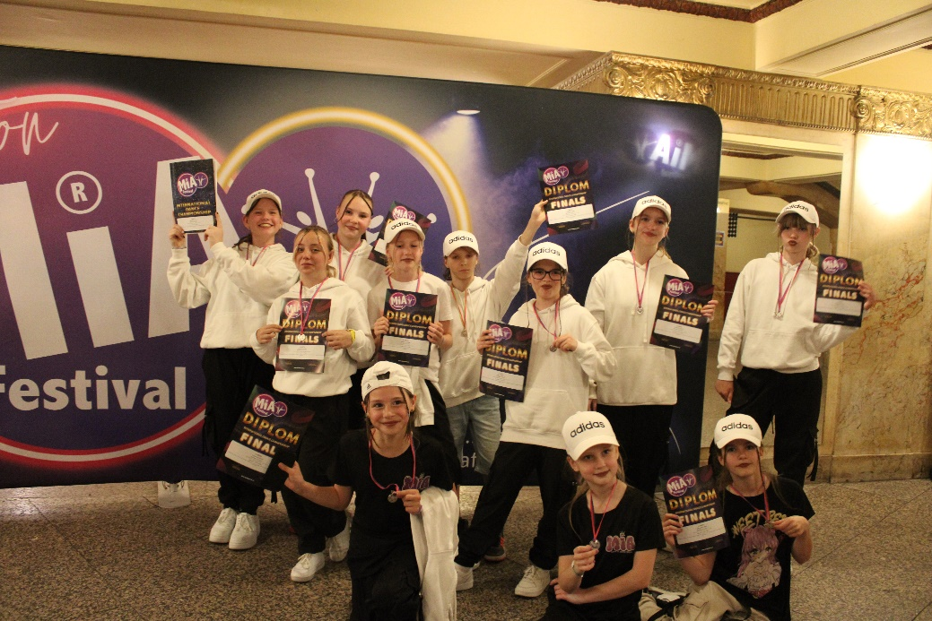
V SVČ TYMY v letošním roce pracuje celkem 16 tanečních kroužků. Taneční kroužky pracují v TYMY a také v okolních obcích. Kroužky jsou určeny pro děti od neútlejšího věku 3let – např Tymyjánek, Baby dance, Rebelky, Hey ladies MINI, Balet, Klasický a moderní tanec, atd…. až po ty nejstarší tanečnice. Jako je Happy dance, Underground comfort, Hip Hop, atd…Kroužky jsou zaměřeny na různé taneční styly. Naším hlavním cílem je podpořit u dětí pohybové aktivity, správné držení těla, radost z pohybu a také spolupráce v týmu, učit děti odpovědnosti a také radost z úspěchů. V průběhu celého školního roku nám tyto kroužky dělaly radost na různých vystoupeních i soutěžích. Tanečníci z TYMY získali mnoho medailí na tanečních soutěžích v rámci našeho kraje. Největšího úspěchu dosáhl kroužek Underground comfort. Tanečníci se probojovali až do finále prestižní mezinárodní soutěže MIA festival, které se konalo v pražské Lucerně 19. května. Zde taneční skupina Undergroun comfort pod vedením Michala Hostaši v silné konkurenci získala krásné 4.místo. Moc blahopřejeme! Chtěla bych poděkovat všem členům tanečního kroužku za jejich aktivní přístup a radost z tancování, kterou předávají nám divákům. Děkuji také rodičům, kteří vedou své děti k aktivnímu pohybu a velký díl patří vedoucím kroužků za jejich aktivní přístup a skvělou práci, kterou v letošním školním roce odvedli.

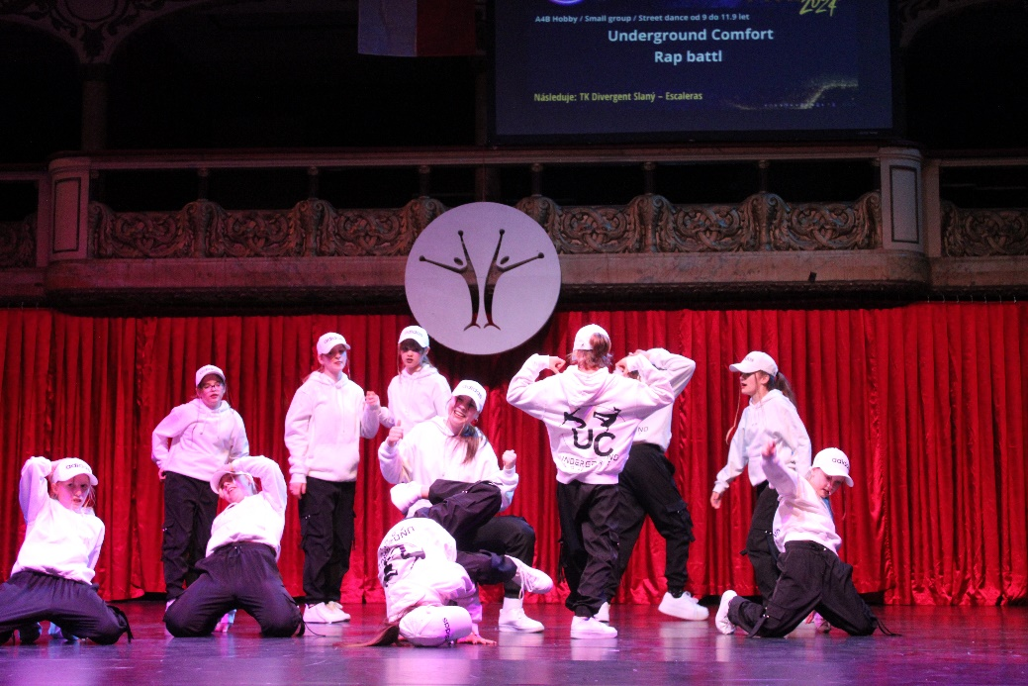
Jarmila Vaclachová

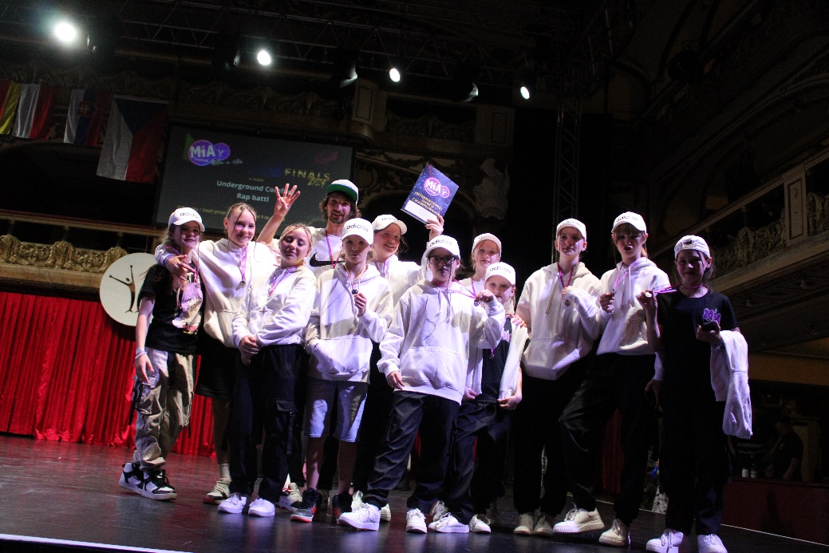

OBLÍBENÍ DINOSAUŘI VÉVODILI KVĚTNOVÉMU DESKOHRANÍ V TYMY
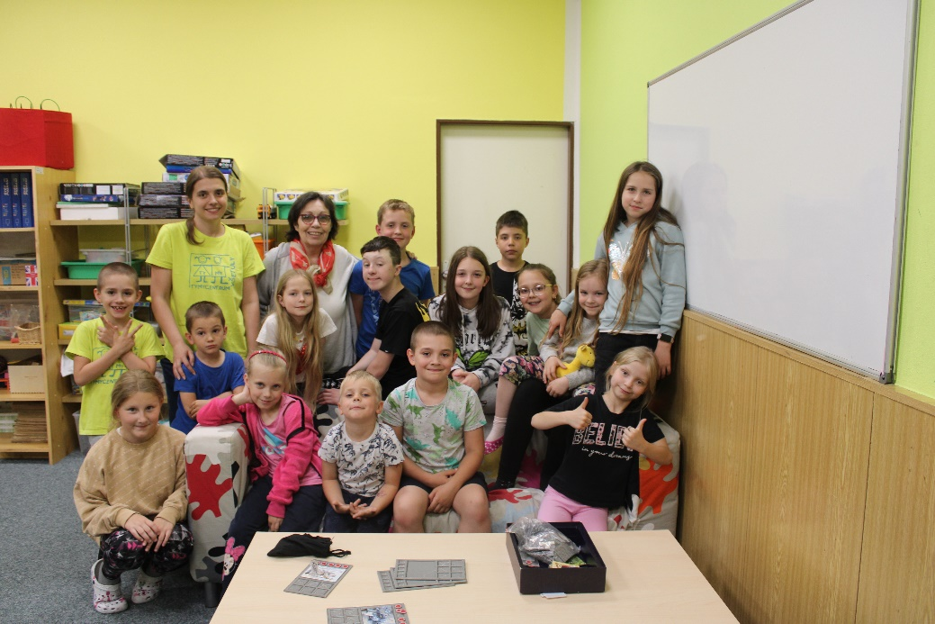
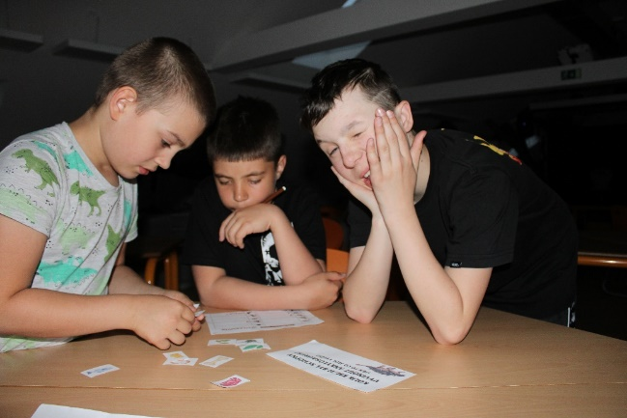
17. – 18. 5. proběhlo v SVČ TYMY tradiční noční deskohraní. Hlavním programem večera byly deskové hry Rychlé šípy, 4mation, Turboprší. Vyvrcholením programu byla opět oblíbené úniková hra, tentokrát na téma Dinosauři, ve které děti musely vyřešit spoustu šifer a různých záhadností. Jako každé noční deskohraní i tentokrát proběhlo tradiční večerní posezení při svíčkách v čajírně. Po příjemně strávené noci si děti v sobotu ještě zahrály oblíbené deskovky a někteří deskohráči se ještě zúčastnili soutěže ve vaření guláše – O zlatou vařečku. Další setkání deskohráčů proběhne 21. – 22. červen, které bude v letošním školním roce závěrečné. Už teď se na ně moc těšíme.
Jarmila Vaclachová

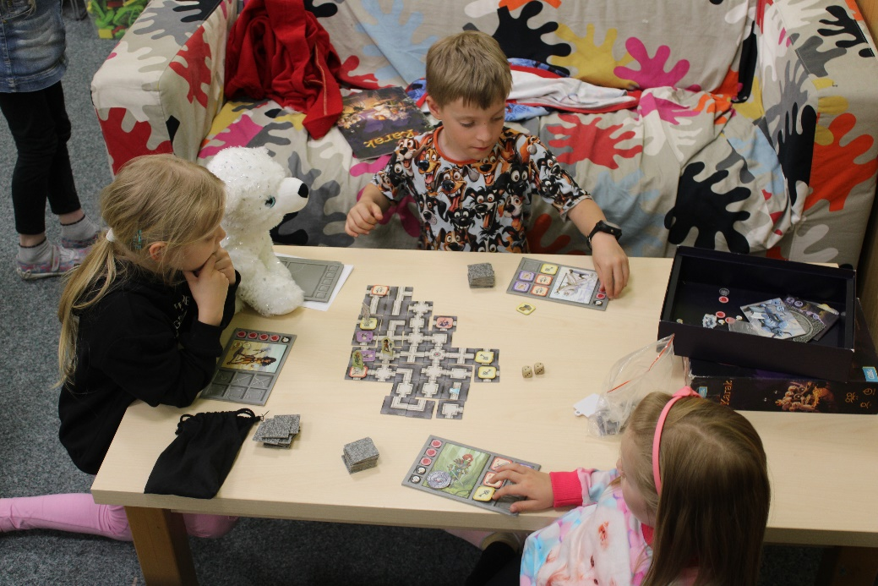

ZRNÍČKO

V květnu se Zrníčko podílelo na několika akcích, tou největší bylo vystoupení na Hanáckém dni v Kroměříži. Děti ze souboru sklidily velký potlesk, děkujeme za skvělou reprezentaci. Zrníčko také v květnu vítalo občánky našeho města v Sallatereně.
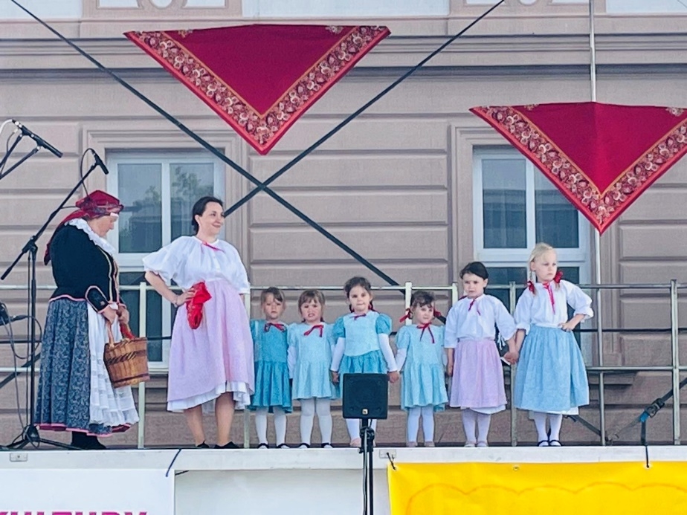

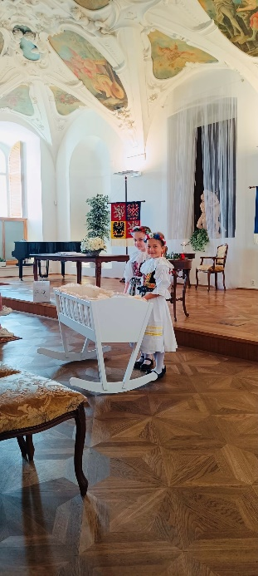

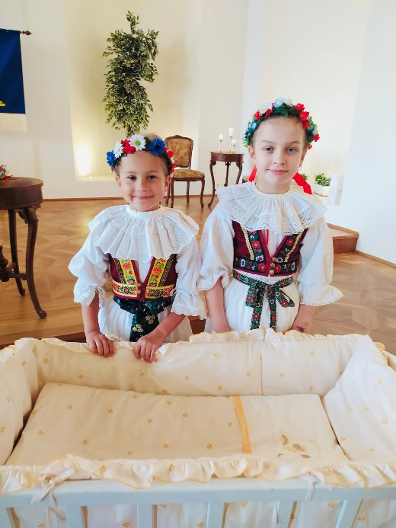
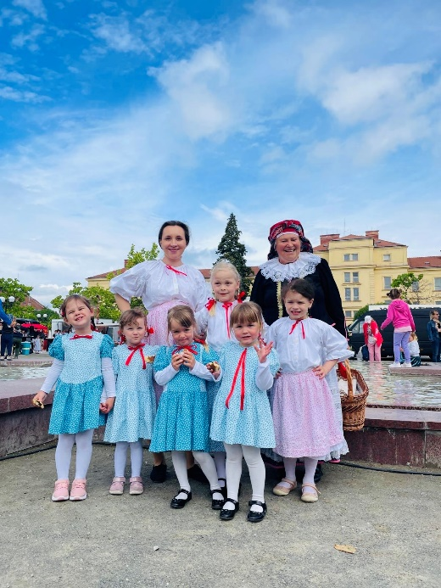

Jarmila Vaclachová
NA HOLEŠOVSKÉM NÁMĚSTÍ VYROSTLA MALÁ EVROPA
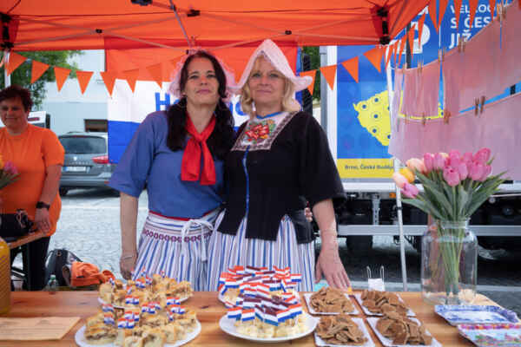
Projekt Malá Evropa se v Holešově konal letos již po3tí.
SVČ TYMY i v letošním roce oslovilo ke spolupráci holešovské ZŠ.
Malá Evropa se letos uskutečnila v rámci oslav Dnů města Holešova, v pátek 31. května na náměstí E. Beneše.
Jednotlivé školy představily státy EU – 1.ZŠ si vybrala Španělsko, 2.ZŠ ČR, 3.ZŠ Německo, UO + ZŠ Slovensko a SVČ TYMY představilo Holandsko.
Nechyběly zde typické kroje, mohli jste se projít po holandském sýrovém trhu a obdivovat lány tulipánů, mohli jste také ochutnat nějakou specialitu ze Španělska, vidět španělské tanečnice, luštit různé kvízy, vyzkoušet si uhádnout různé slovenské názvy a poskládat německé věty, nechyběl také Bedřich Smetana a ukázka jeho hudby a typické české tance.
Malou Evropu navštívili také naši slovenští přátelé z družebního města z Povážské Bystrice ze SUŠ Stella, kteří si připravili program složený z písní a tanců.
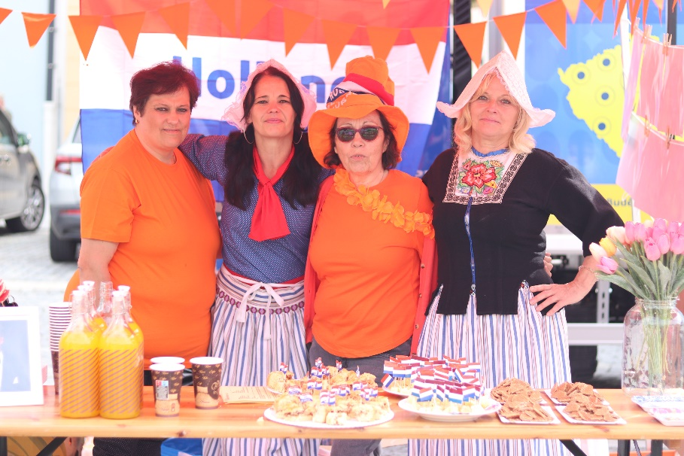
Malou Evropu navštívili děti z MŠ a žáci ZŠ, kromě dětí se přišli podívat také mnozí občané našeho města. Celé dopoledne byla na náměstí skvělá nálada a těsně před polednem se celé náměstí roztančilo společným tancem.
Také počasí bylo přímo ukázkové!
Chtěla bych poděkovat všem, kteří se do této společné akce zapojili. Poděkování si zaslouží vedení všech zúčastněných škol, pedagogové a také všechny děti. Společně se nám podařilo oživit holešovské náměstí a během dopoledne jsme tak mohli procestovat kus Evropy a v jednotlivých státech poznat to nejnej! Děkujeme také vedení města za finanční podporu.

Jarmila Vaclachová

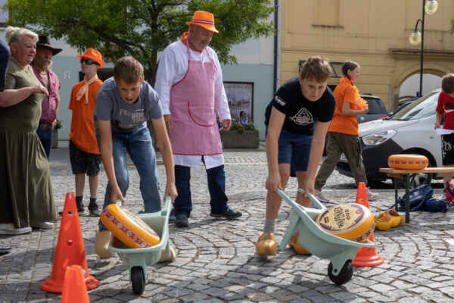

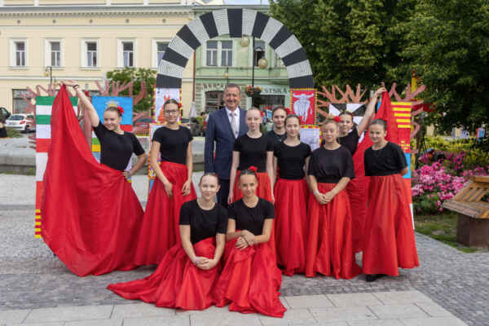

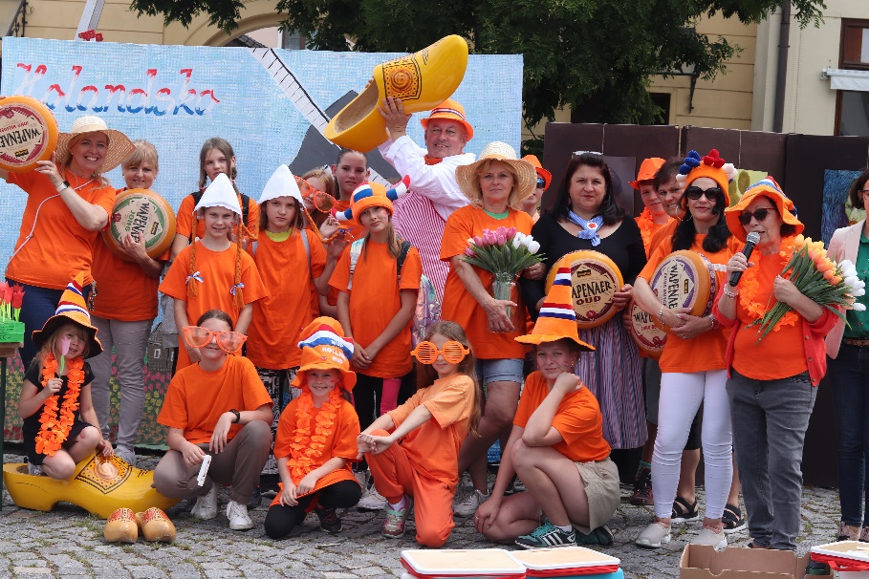

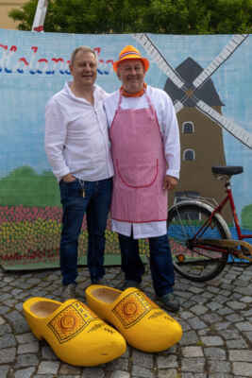

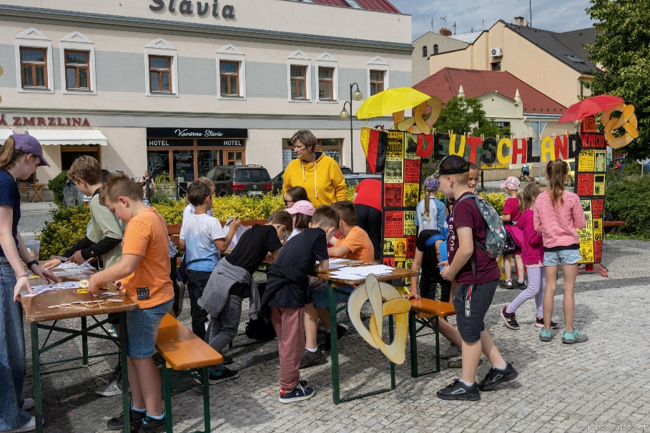

NOVÁ ČLENKA TYMY


Velká událost se stala 30. května 2024.
Naší Káji se narodila holčička Emička / nová posila TYMY /.
Vítáme ji na světě a oběma holkám přejeme jen to nejlepší!

Pracovníci TYMY



CENÍK

 | děti | dospělí
Stolní fotbálek | 5,- Kč/půl hod. | 10,- Kč/půl hod.
Ping-pong | 20,- Kč/půl hod. | 30,- Kč/půl hod.
Kulečník | 10,- Kč/půl hod. | 40,- Kč/půl hod.

Klubovna ICM | Vstup na průkaz člena nebo 10,- Kč/dítě/hod.
Tělocvična | 350,- Kč/ hod., víkend 450,- Kč/ hod.
Jídelna | 200,- Kč/ hod.
Kuchyň | 200,- Kč/ hod.
Jídelna + kuchyň | 400,- Kč/ hod.
Zrcadlovka | 200,- Kč/ hod., víkend 250,- Kč/hod.
Dramatika | 200,- Kč/ hod., víkend 250,- Kč/hod.
KONTAKT
Středisko volného času, p.o.
Sokolská 70
Holešov 769 01
e-mail: info@tymycentrum.cz
tel.: 734 358 563
573 396 928

Sledujte nás dále na:
https://www.facebook.com/tymycentrum/
www.instagram.com/tymy.centrum/
www.tymycentrum.cz
„Čím dnes naplníme srdce našich dětí, tím ony zítra naplní náš svět
Jarmila Vaclachová

